Herramienta Desarrollada:

En un primer momento se desarrollo una herramienta que consume la información de la API solicitada y almacena la información en una Base de datos local Mysql.

La interfaz gráfica de la aplicación fue desarrollada con QtDesigner Herramienta que permite acelerar la creación grafica de un programa.

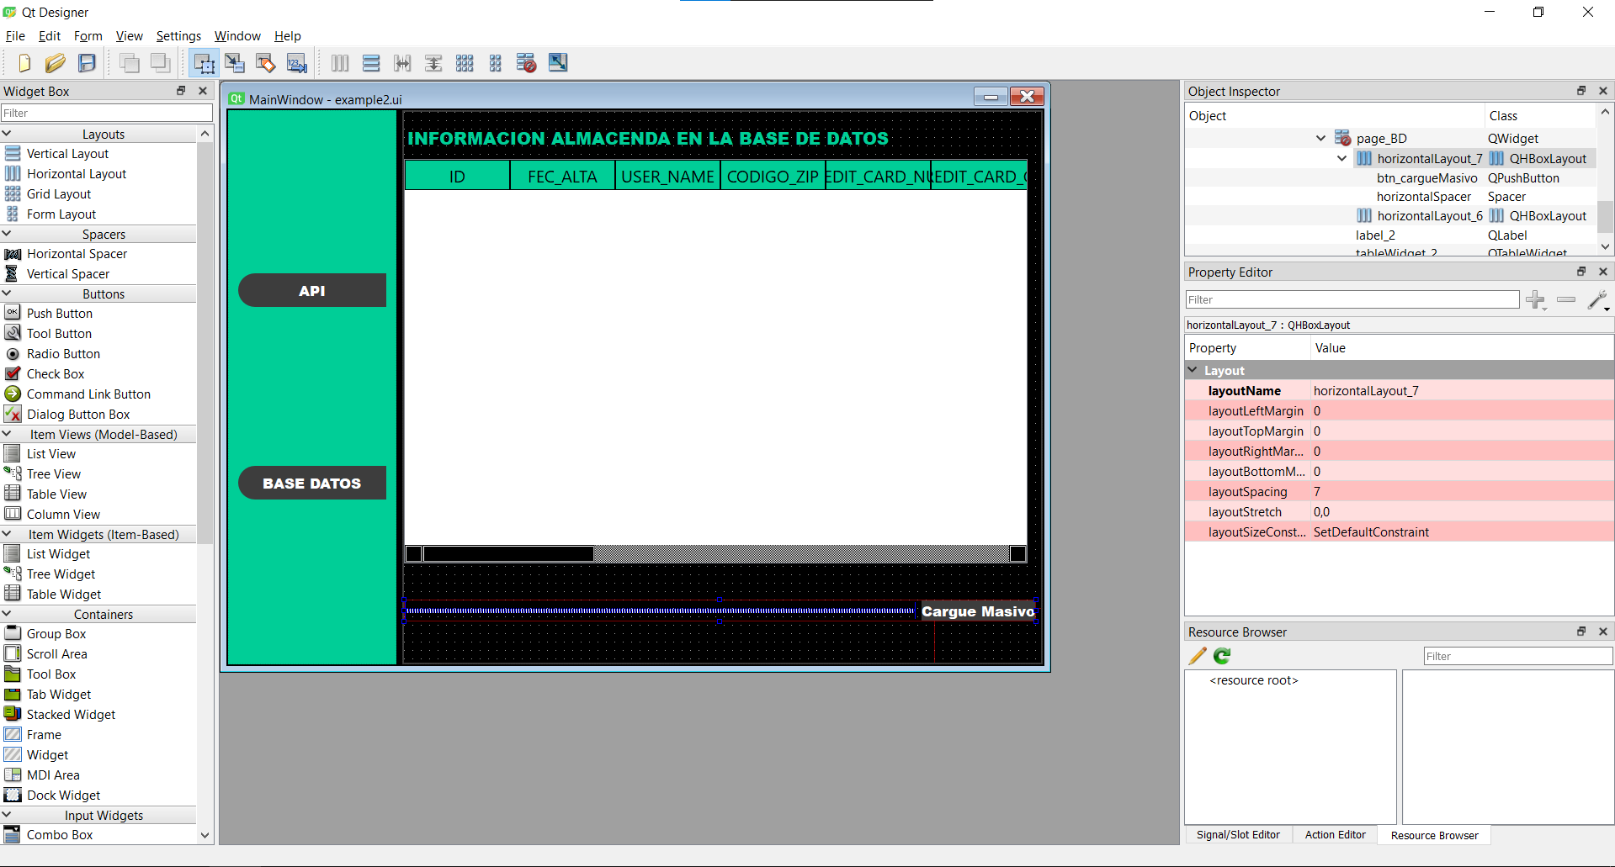

Se implementaron funcionalidades de consumir información a la API

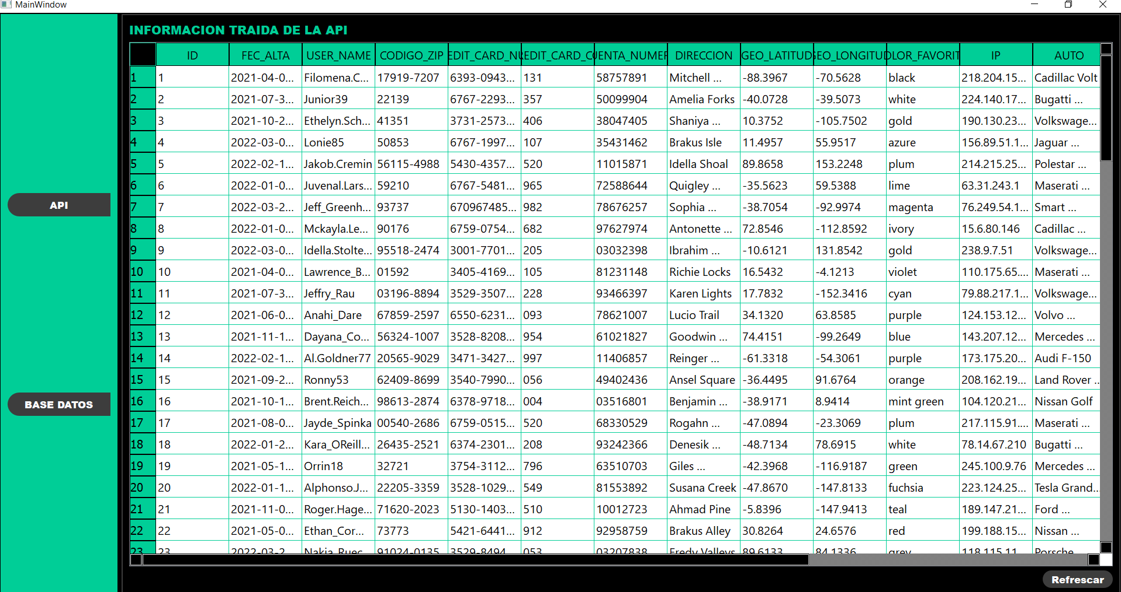

Y se desarrollo una funcionalidad de guardar la información en la base de datos

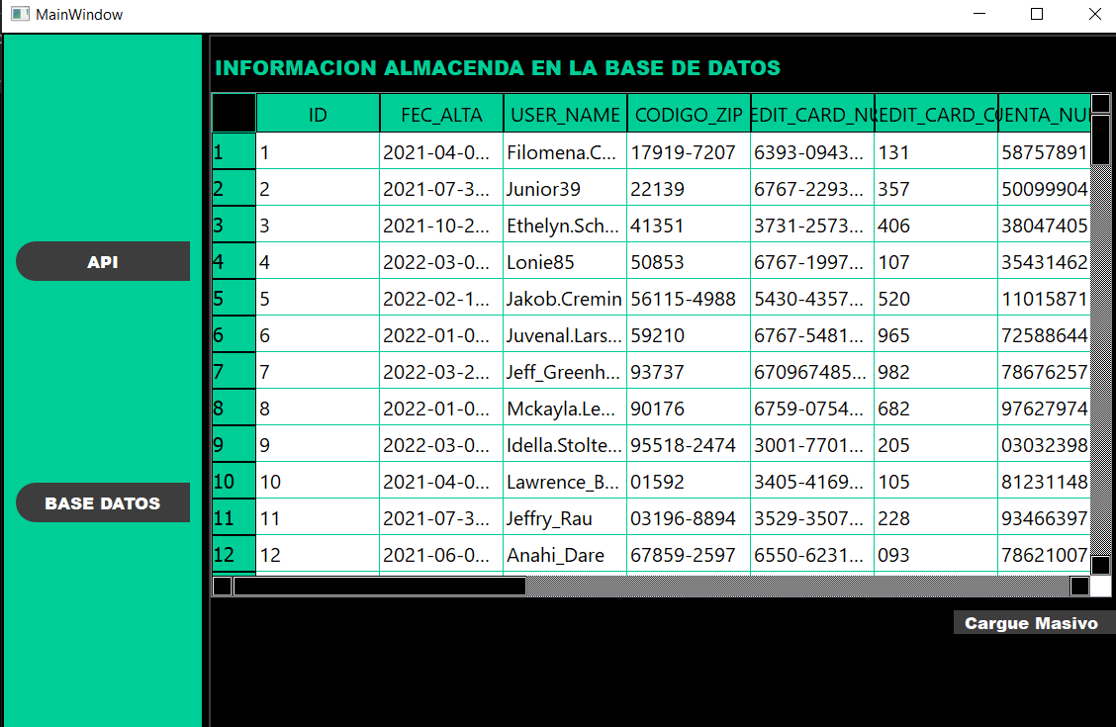

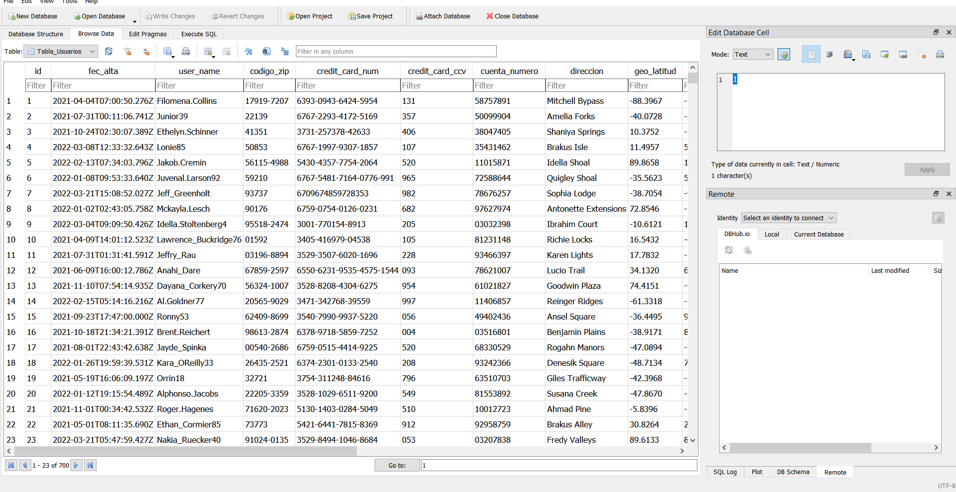

En cuanto a código interno:

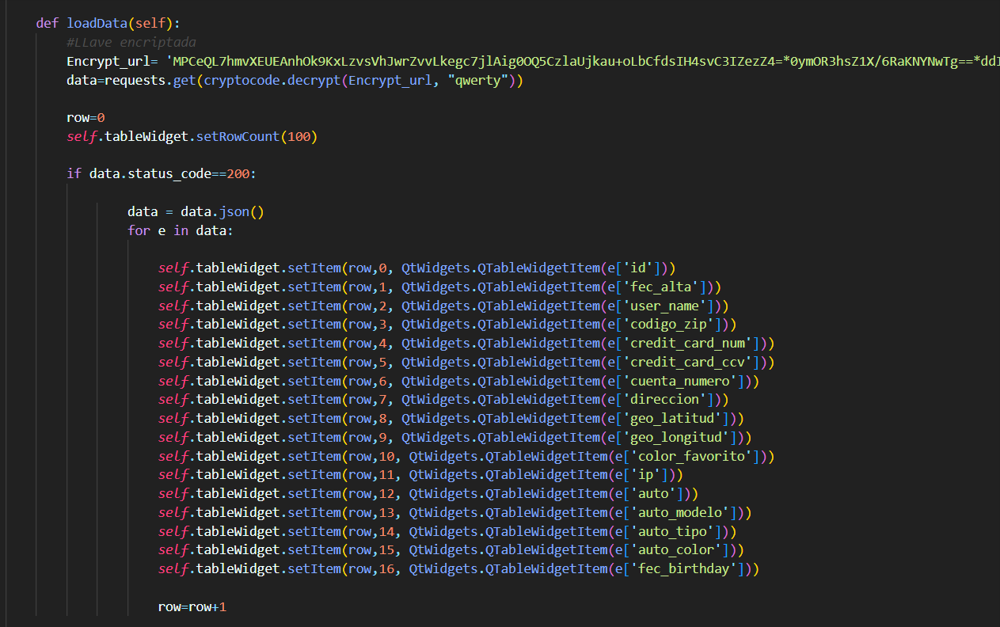

Se desarrollo un método que permite consultar información de la API y llenarla dentro de una tabla para su facilidad de visualización.

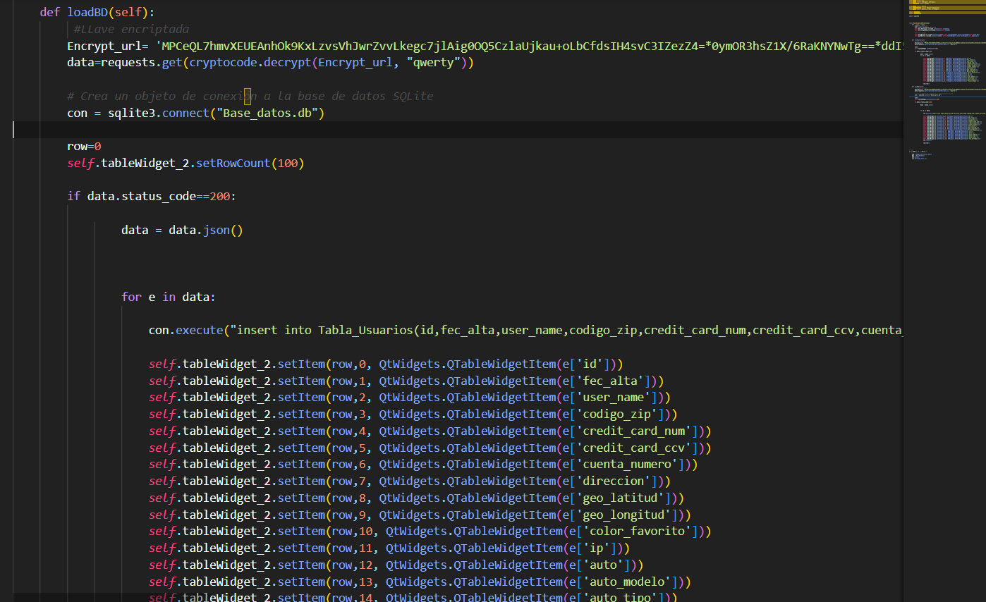

Se aplico lo mismo para la vista que se conecta a la base de datos.

De igual manera se implementó método de Encriptación de credenciales de acceso por ejempo la cadena de conexión a la API (https://62433a7fd126926d0c5d296b.mockapi.io/api/v1/usuarios)

La contraseña de encriptación y desencriptación es : “QWERTY” para más detalle revisar el archivo encriptar.py

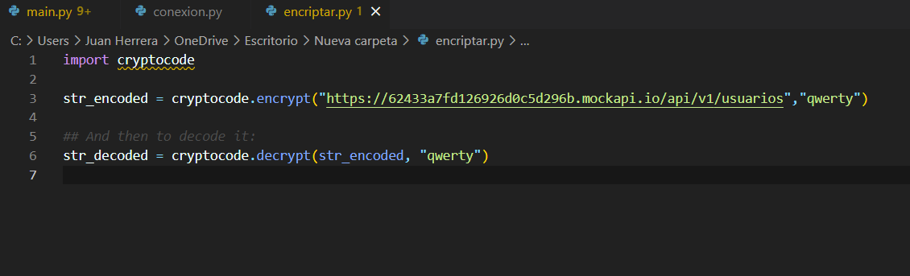

De igual manera el archivo de conexion.py mantiene la información de la conexión

